_____國小____學年度_____學期  ____年___班 座號_____ 姓名：_____ | 數學第____次段考  教師姓名：_______
  得分：
一、應用題：
- 算算看，下圖長方體的表面積是幾平方公分？
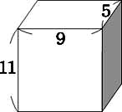 (單位：公分)
答：
- 下圖長方體的表面積是幾平方公分？
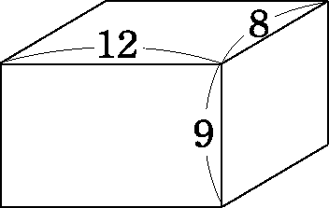(單位：公分)
答：
- 算算看，下圖長方體的表面積是幾平方公分？
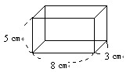
答：
- 算算看，下圖長方體的表面積是幾平方公分？
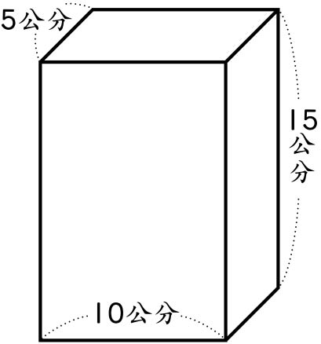
答：
- 算算看，下圖長方體的表面積是幾平方公分？
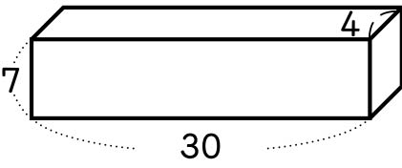（單位：公分）
答：

- 算算看，下圖長方體的表面積是幾平方公分？
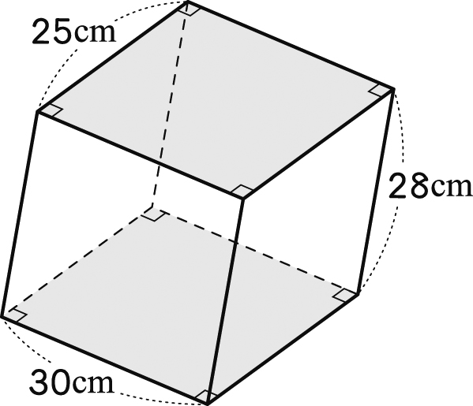
答：
- 下面是長方體的展開圖，面積是幾平方公分？這個長方體的表面積是幾平方公分
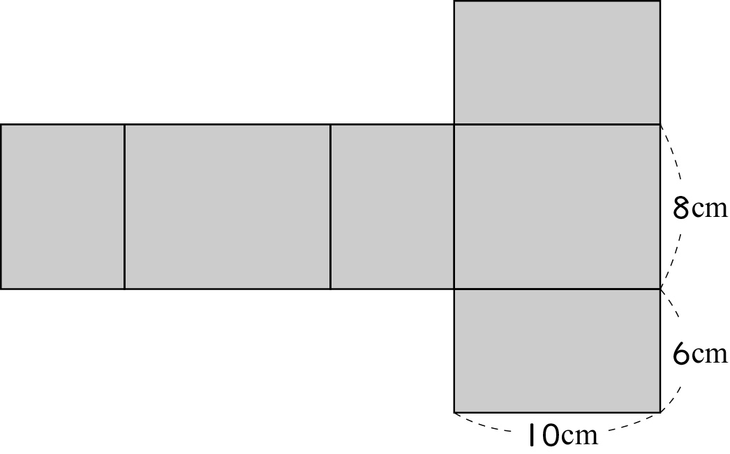
答：
- 下面形體的表面積是幾平方公分？
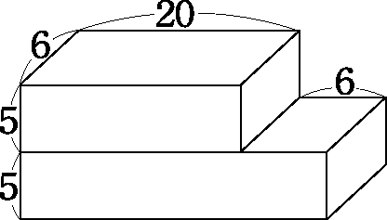
(單位：公分)
答：
- 下面形體的表面積是幾平方公分？
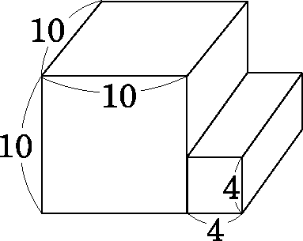(單位：公分)
答：
- 下面形體的表面積是幾平方公分？
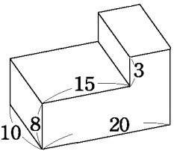
(單位：公分)
答：
- 芳琳的房間長8公尺，寬6公尺，高4公尺，其中包含1扇窗戶和1扇門，面積共5.25平方公尺，若在房間四周牆壁貼上壁紙，共需要幾平方公尺的壁紙？
答：
- 媽媽買了3個披薩，大哥吃了個，還剩下幾個披薩？
答：
- 1條繩子剪去公尺後，還剩下公尺，這條繩子原來長幾公尺？
答：
- 妹妹買了1個蛋糕，今天吃了個，還剩下幾個蛋糕？
答：
- 紅色彩帶長2公尺，綠色彩帶長1公尺，則紅色彩帶比綠色彩帶長幾公尺？
答：
- 姐姐織圍巾，第一天織了12公分，第二天織了6公分，二天共織了幾公分的圍巾？
答：
- 果農昨天賣出箱草莓，今天賣出3箱草莓，兩天共賣出幾箱草莓？
答：
- 小蘭買了4公斤的柳丁，用掉一些榨果汁後，剩下3公斤的柳丁，小蘭榨果汁用掉了幾公斤的柳丁？
答：
- 小華家上星期吃掉12公斤的米，這星期吃掉13公斤的米，兩星期共吃掉幾公斤的米？
答：
- 水壺裡原來有4公升的水，運動完喝掉2公升，水壺裡還有幾公升的水？
答：
- 君君1星期織3條圍巾，鐘鐘1星期織2條圍巾，誰織得比較快？1星期相差幾條？
答：
- 有1打果汁，姐姐喝了打，弟弟喝了打，他們共喝了幾打果汁？
答：
- 有1打飲料，宜芬喝了打，宜芬比心怡多喝了打，心怡喝了幾打飲料？
答：
- 1袋蘋果有6顆，哥哥吃了袋，妹妹比哥哥少吃袋，妹妹吃了幾袋？
答：
- 一袋蘋果有6顆，妹妹吃了袋，妹妹比哥哥少吃袋，哥哥吃了幾袋？
答：
- 求下面圖形的周長：
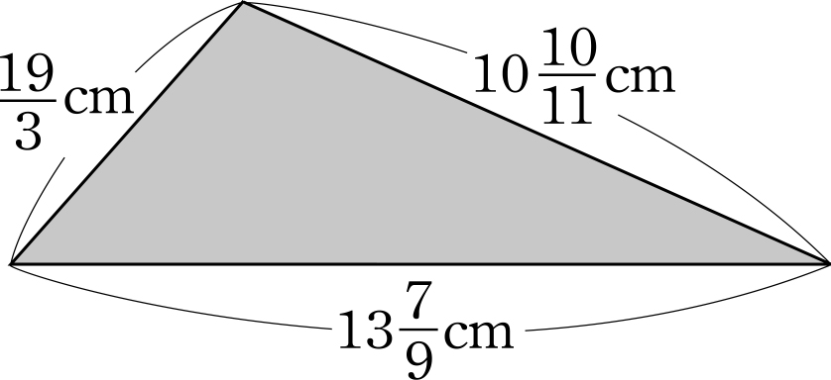
答：
- 求下面圖形的周長：
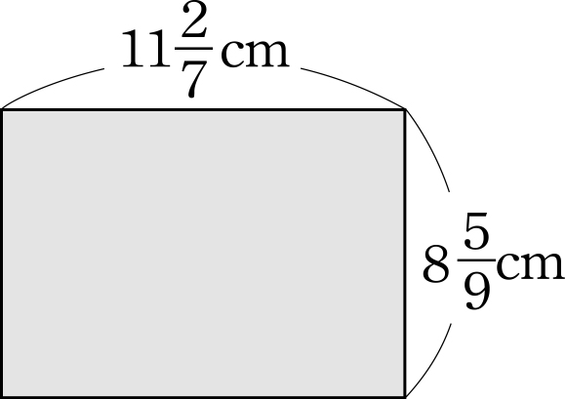
答：
- 長方形的長是公分，寬是公分，它的周長是幾公分？
答：
- 1綑繩子長200公分，惠妮剪去，瑪莉剪去，珍娜把剩下的部分全拿去做溜溜球，誰拿到的繩子最多？珍娜和瑪莉相差幾綑繩子？
答：
- 薇莉1天喝2公升的開水，雅琪比她多喝公升，上青比薇莉少喝公升，誰喝得最多？喝得最多的比喝得最少的多了幾公升？
答：
- 1根竹竿插在池塘中，露出水面的有公尺，在水中的比在水面的多了公尺，在土中的比在水中的少了公尺，那麼這根竹竿有幾公尺？
答：
- 小宇做分數計算時，將某數減3誤寫成減2，計算結果為3，那麼：⑴某數是多少？⑵正確答案是多少？
答：
- 恩如上午喝了公升的水，下午喝了1公升的水，晚上又喝了公升的水，恩如今天共喝了幾公升的水？
答：
- 有一匹長9公尺的布，媽媽做裙子用去2公尺，做衣服用去4公尺，這匹布還剩下幾公尺？
答：
- 下面每1個方格的面積是1平方公分，灰色部分的面積是幾平方公分？
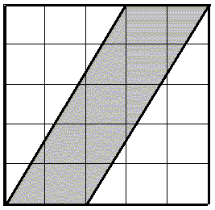
答：
- 郭先生有一塊底邊20公尺、高9公尺的三角形菜園，菜園的面積是多少平方公尺？
答：
- 小華有1條底邊100公分、高75公分的三角形絲巾。
①這條絲巾的面積是多少平方公分？
②這條絲巾上有150個一樣大的三角形格子，每個三角形格子的面積是多少平方公分？
答：
- 五年乙班同學參加舞蹈表演，每個人需要1枝上底15公分、下底10公分、高20公分的梯形旗子。
①28人參加表演，所需旗子合起來的面積是多少平方公分？
②如果1枝旗子賣34元，共要花多少元買旗子？
答：
- 求出圖形的面積：
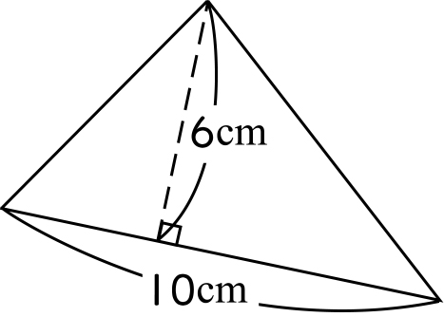
答：
- 求下圖有顏色部分的面積：
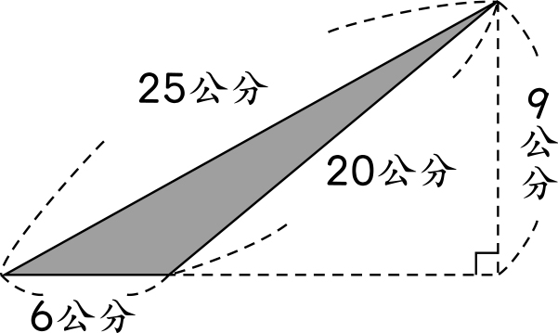
答：
- 求下圖有顏色部分的面積：
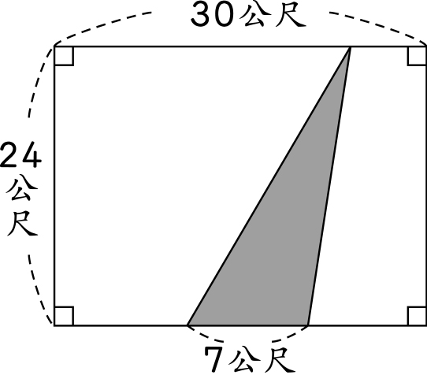
答：
- 求出圖形的面積：
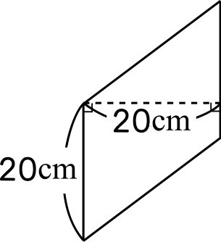
答：
- 求出圖形的面積：
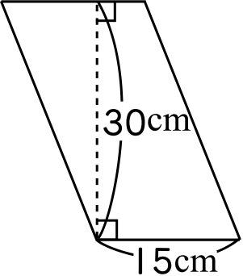
答：
- 求出圖形的面積：
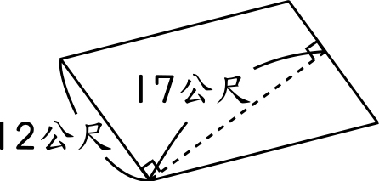
答：
- 求下圖有顏色部分的面積：
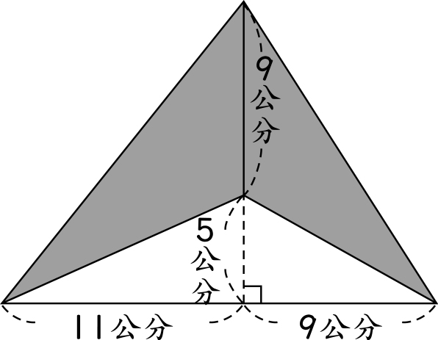
答：
- 求出圖形的面積：
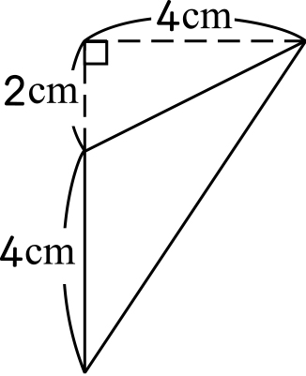
答：

